

Fundacja Avalon
biuroprasowe.fundacjaavalon.pl

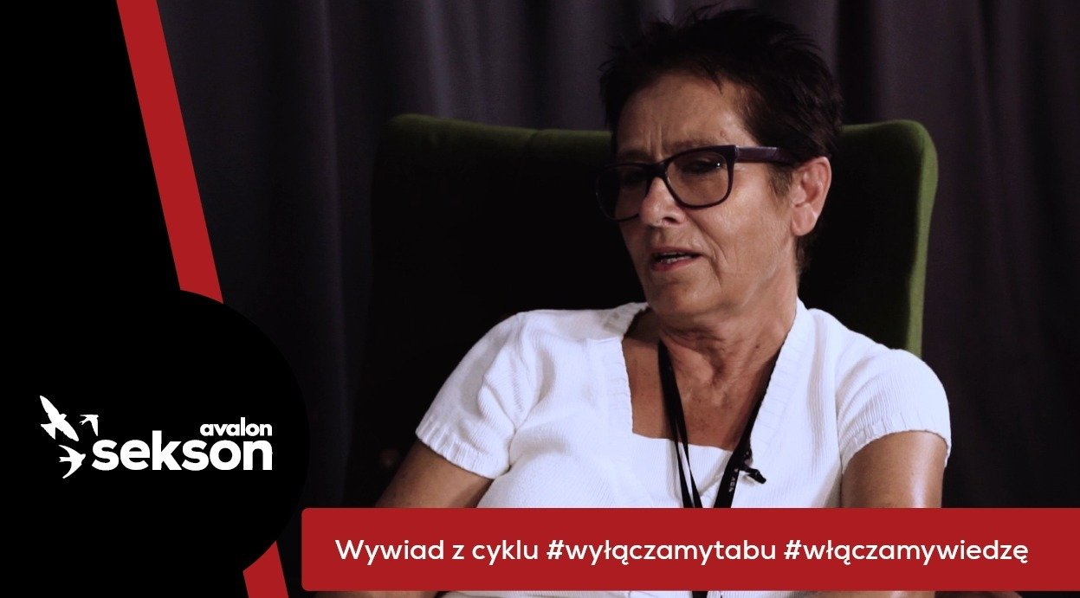

Jak wygląda praca asystenta/ki osoby z niepełnosprawnością?

2021-01-26

Jolanta Gracyngier, asystentka osób z niepełnosprawnościami, pracująca w Centrum Usług Społecznych m.st. Warszawy, w rozmowie z Żanetą Krysiak, opowiedziała o tym, jak wygląda praca z osobami z niepełnosprawnością. Rozmowa została opublikowana na kanale YouTube Fundacji Avalon. Wywiad zrealizowano w ramach projektu Sekson, poświęconego seksualności i rodzicielstwu osób z niepełnosprawnościami.

Pani Jolanta mówiła o wsparciu jakiego udziela asystent osoby z niepełnosprawnością, relacjach między asystentem a OzN, społecznym postrzeganiu niepełnosprawności i potrzebie niezależności.

Swoich podopiecznych wspieram, a nie wyręczam. Moi podopieczni muszą mieć świadomość, że na tym polega praca asystenta. Niepełnosprawność to nie jest choroba, to jest stan. Te osoby powinny dążyć do jak największej samodzielności i niezależności.
Jolanta Gracyngier, asystentka osób z niepełnosprawnościami pracująca w Centrum Usług Społecznych m.st. Warszawy

Youtube
https://youtube.com/embed/GZq8atqdnLg

Podczas rozmowy zwrócono uwagę na potrzebę edukacji społeczeństwa w obszarze niepełnosprawności i podejścia do OzN.

Moja codzienna praca polega na towarzyszeniu OzN, dlatego też często obserwuje zachowania innych w stosunku do osób z niepełnosprawnością. To co rzuca się w oczy to nieumiejętność zachowania się w odpowiedni sposób. Ludzi nie wiedzą, jak się przywitać z osobą z porażeniem mózgowym, boją się wziąć za rękę taką osobę. Nie wiedzą, że chcąc pomóc osobę niewidomą należy ja o tym poinformować.”
Jolanta Gracyngier, asystentka osób z niepełnosprawnościami pracująca w Centrum Usług Społecznych m.st. Warszawy

Rozmowa z Jolantą Gracyngier to kolejny wywiad z cyklu #wyłączamytabu #włączamywiedzę prowadzonego w ramach projektu Sekson Fundacji Avalon. W kolejnych spotkaniach, specjaliści z dziedzin seksuologii, ginekologii, psychologii oraz osoby z niepełnosprawnościami bez tabu opowiedzą o seksualności, rodzicielstwie OzN oraz dostępie do usług medycznych. Celem cyklu jest rozpoczęcie dyskusji na tematy, które do tej pory były tabuizowane.

Sekson to projekt Fundacji Avalon, którego celem jest obalanie stereotypów związanych z seksualnością i rodzicielstwem osób z niepełnosprawnością ruchową. Projekt realizowany jest pod hasłem #wyłączamytabu i #włączamywiedzę. Fundacja prowadzi badania, organizuje konferencje, edukuje, przeciwdziała wykluczeniu tworząc Mapę Dostępności. Organizuje wirtualną wystawą zdjęć i filmów „Pełnosprawni w miłości”, w której bohaterami są osoby z niepełnosprawnością wraz ze swoimi partnerami lub rodzinami. Realnie wpływa na sposób postrzegania życia intymnego osób z niepełnosprawnością.

Fundacja Avalon to jedna z największych organizacji pozarządowych w Polsce wspierających osoby z niepełnosprawnościami i przewlekle chore, powstała w 2006 roku, a od roku 2009 posiada status organizacji pożytku publicznego. Ma siedzibę w Warszawie, jednak swoim wsparciem obejmuje osoby potrzebujące z całej Polski. Fundacja oferuje pomoc potrzebującym w obszarze finansowym, a także prowadzi szereg programów społecznych i edukacyjnych, mających na celu aktywizację OzN a także zmianę postrzegania osób z niepełnosprawnościami w polskim społeczeństwie. Fundacja Avalon aktualnie wspiera ponad 11 000 osób z całej Polski. Łączna wartość pomocy udzielonej przez Fundację swoim podopiecznym wynosi ponad 204 mln złotych.

